
دانشگاه آزاد اسلامی واحد تهران جنوب
دانشکده فنی و مهندسی
سیستم مدیریت کتابخانه
طراحی سیستم‌های شی گرا
دانشجو:
عباس اللهیاری
استاد درس:
جناب آقای کوروش صمیمی داریوش
بهار 1391


چکیده
طراحی و پیاده‌سازی سیستم مدیریت کتابخانه به صورت شی گرا

فهرست مطالب
1.معماری 1
1.1.پایه لایه داده...DatabaseFactory 1
1.1.1. اینترفیسIDatabaseHelper 6
1.1.1.1. متدها 7
1.1.1.2. پیاده‌سازی 8
1.1.2. IData و IData جنریک 10
همانطور اشاره شده، دو نسخه از این کلاس وجود دارد، نسخه ساده و نسخه جنریک 10
1.1.2.1. پارامتر های جنریک 11
1.1.2.2. پراپرتی های IData 11
1.1.2.3. متد های IData 12
1.1.2.4. پراپرتی های IData جنریک 12
1.1.2.5. پیاده‌سازی 13
1.1.3. اینترفیس IBase 14
1.1.3.1. متد ها 14
1.1.3.2. پیاده‌سازی 15
1.1.4. کلاس Base 16
1.1.4.1. فیلد ها 17
1.1.4.2. پراپرتی ها 17
1.1.4.3. متد ها 18
1.1.4.4. پیاده سازی 19
1.1.4.4.1. پیاده‌سازی متد های getDbMetadata 20
1.1.5. کلاس DbMetadata 23
1.1.5.1. فیلد ها 24
1.1.5.2. پراپرتی ها 25
1.1.5.3. متد ها 26
1.1.5.4. پیاده سازی 26
1.1.5.4.1. پیاده‌سازی متد سازنده 26
1.1.6. کلاس RawData 28
1.1.6.1. فیلدها 29
1.1.6.2. پراپرتی ها 29
1.1.6.3. متد ها 30
1.1.6.4. پیاده‌سازی 31
1.1.6.4.1. پیاده‌سازی متد Clone 31
1.1.6.4.2. پیاده‌سازی پراپرتی PrimaryKeyValue 32
1.1.7. نحوه کارکرد DatabaseFactory 33
1.1.7.1. عملیات درج 34
شمای کلی عملیت درج در sequence diagram شکل 1-9 دیده می شود. 34
1.1.7.1.1. متد Save 35
1.1.7.1.2. متد getData 35
1.1.7.1.3. متد CreateData و بعد از آن 36
1.1.7.2. عملیات بازیابی 38
1.1.7.2.1. متد Read 39
1.1.7.2.2. متد RetrieveData 39
1.1.7.2.3. متد setData 41
1.1.7.3. عملیات بروزرسانی 42
1.1.7.3.1. متد Edit 42
1.1.7.3.2. متد UpdateData 43
1.1.7.4. عملیات حذف 44
1.1.7.4.1. متد Delete 45
1.1.7.4.2. متد DeleteData 45
1.1.7.5. بازیابی تمام رکورد ها 46
1.1.7.5.1. متد ReadAll 47
1.1.7.5.2. متد RetrieveAll 50
1.2.پیاده‌سازی DatabaseFactory با XMLFactory 51
1.2.1. کلاس XMLData 52
1.2.1.1. فیلدها 52
1.2.1.2. پراپرتی ها 53
1.2.1.3. متد ها 54
1.2.2. پیاده‌سازی 55
1.2.2.1. پیاده‌سازی متد getRawData 55
1.2.2.1.1. ساختار فایل XML قابل قبول 57
1.2.2.2. پیاده‌سازی متد Parse 58
1.2.2.3. پیاده‌سازی عملگر تبدیل XMLData 58
1.2.2.4. پیاده‌سازی پراپرتی Record 59
1.2.2.5. پیاده‌سازی پراپرتی Root 60
1.2.3. کلاس XMLHelper 62
1.2.3.1. فیلدها 63
1.2.3.2. پراپرتی ها 63
1.2.3.3. متدها 64
1.2.3.4. پیاده‌سازی 64
1.2.3.4.1. متد های سازنده 65
1.2.3.4.2. متد CreateData 65
1.2.3.4.3. متد های RetrieveData 66
1.2.3.4.4. متد UpdateData 68
1.2.3.4.5. متد DeleteData 69
1.2.3.4.6. متد RetrieveAll 70
1.2.3.4.7. متد CreateDatabase 71
1.2.3.4.8. متد های Open 72
1.2.3.4.9. متد CommitChanges 73
1.2.3.4.10. متد Close 74
2.سیستم مدیریت کتابخانه 75
2.1.کلاس‌ها 76
2.1.1. کلاس LMSBase 77
2.1.1.1. فیلدها 78
2.1.1.2. پراپرتی ها 78
2.1.1.3. متد ها 79
2.1.1.4. پیاده‌سازی 80
2.1.1.4.1. تعریف متد های سازنده 81
2.1.1.4.2. پیاده‌سازی پراپرتی Id 82
2.1.1.4.3. متد Query 83
2.1.1.4.4. متد های Equals و GetHashCode 84
2.1.2. کلاس LibraryManagementSystem 85
2.1.2.1. فیلدها 87
2.1.2.2. پراپرتی ها 88
2.1.2.3. متد ها 89
2.1.2.3.1. متد های مربوط به موجودیت ها 90
2.1.2.4. رویداد ها 91
2.1.2.5. پیاده‌سازی 92
2.1.2.5.1. متد AddNewCategory 92
2.1.2.5.2. متد EditCategory 93
2.1.2.5.3. متد DeleteCategory 93
2.1.2.5.4. متد reloadCategories 94
2.1.3. کلاس Category 95
2.1.3.1. فیلدها 96
2.1.3.2. پراپرتی ها 96
2.1.3.3. متد ها 97
2.1.3.4. پیاده‌سازی 97
2.1.3.4.1. استفاده از DbMetadata 97
2.1.3.4.2. متد getData 98
2.1.3.4.3. متد setData 98
2.1.3.4.4. متد ToString 98
2.1.4. کلاس Publisher 99
2.1.4.1. فیلد ها 99
2.1.4.2. پراپرتی ها 100
2.1.5. کلاس Author 101
2.1.5.1. فیلد ها 102
2.1.5.2. پراپرتی ها 102
2.1.6. کلاس Book 104
2.1.6.1. فیلد ها 105
2.1.6.2. پراپرتی ها 106
2.1.6.3. متد ها 108
2.1.7. کلاس Borrower 109
2.1.7.1. فیلد ها 110
2.1.7.2. پراپرتی ها 111
2.1.8. کلاس CheckOut 112
2.1.8.1. فیلد ها 114
2.1.8.2. پراپرتی ها 115
2.1.8.3. پیاده‌سازی 116
2.1.8.3.1. متد getData 116
2.1.8.3.2. متد setData 117

فهرست اشکال
شکل 1-1: کلاس دیاگرام DatbaseFactory مربوط به DatabaseHelper ها و Base 2
شکل 1-2: کلاس دیاگرام DatabaseFactory مربوط به بخش Data 3
شکل 1-3: کلاس دیاگرام IDatabaseHelper 6
شکل 1-4: کلاس دیاگرام IData ، IData جنریک و RawData 9
شکل 1-5: کلاس دیاگرام IBase 13
شکل 1-6: کلاس دیاگرام Base 15
شکل 1-7: کلاس دیاگرام DbMetadata 22
شکل 1-8: کلاس دیاگرام RawData 27
شکل 1-9: Create sequence diagram 33
شکل 1-10: Retrieve sequence diagram 36
شکل 1-11: Update sequence diagram 39
شکل 1-12: Delete sequence diagram 41
شکل 1-13: RetrieveAll sequence diagram 43
شکل 1-14: کلاس دیاگرام XMLData 48
شکل 1-15: کلاس دیاگرام XMLHelper 56
شکل 2-1: کلاس دیاگرام سیستم مدیریت کتابخانه 68
شکل 2-2: کلاس دیاگرام LMSBase 70
شکل 2-3: کلاس دیاگرام LibraryManagementSystem 77
شکل 2-4: کلاس دیاگرام Category 85
شکل 2-5: کلاس دیاگرام Publisher 89
شکل 2-6: کلاس دیاگرام Author 90
شکل 2-7: کلاس دیاگرام Book 92
شکل 2-8: کلاس دیاگرام Borrower 97
شکل 2-9: کلاس دیاگرام CheckOut 100

فهرست جداول
جدول 1-1: کلاس های پایه ای سیستم 4
جدول 1-2: متد های IDatabaseHelper 7
جدول 1-3: پارامتر های جنریک IData 10
جدول 1-4: پراپرتی های IData 10
جدول 1-5: متدهای IBase 13
جدول 1-6: فیلد های Base 16
جدول 1-7: پراپرتی های Base 16
جدول 1-8: متدهای Base 17
جدول 1-9: فیلد های DbMetadata 23
جدول 1-10: پراپرتی های DbMetadata 24
جدول 1-11: متدهای DbMetadata 25
جدول 1-12: فیلدهای RawData 27
جدول 1-13: پراپرتی های RawData 28
جدول 1-14: متدهای RawData 29
جدول 1-15: فیلدهای XMLData 48
جدول 1-16: پراپرتی های XMLData 49
جدول 1-17: متدهای XMLData 50
جدول 1-18: فیلدهای XMLHelper 57
جدول 1-19: پراپرتی های XMLHelper 57
جدول 1-20: متد های XMLHelper 58
جدول 2-1: فیلدهای LMSBase 71
جدول 2-2: پراپرتی های LMSBase 71
جدول 2-3: متدهای LMSBase 72
جدول 2-4: فیلدهای LibraryManagementSystem 78
جدول 2-5: پراپرتی های LibraryManagementSystem 79
جدول 2-6: متد های LibraryManagementSystem 80
جدول 2-7: متد های LibraryManagementSystem مربوط به موجودیت ها 81
جدول 2-8: فیلد های Category 86
جدول 2-9: پراپرتی های Category 86
جدول 2-10: فیلد های Publisher 89
جدول 2-11: پراپرتی های Publisher 89
جدول 2-12: فیلدهای Author 91
جدول 2-13: پراپرتی های Author 91
جدول 2-14: فیلدهای Book 93
جدول 2-15: پراپرتی های Book 94
جدول 2-16: پراپرتی های Book 95
جدول 2-17: متدهای Books 96
جدول 2-18: فیلدهای Borrower 98
جدول 2-19: پراپرتی های Borrower 99
جدول 2-20: فیلدهای CheckOut 102
جدول 2-21: پراپرتی های Borrower 103

معماری
در این فصل ساختارکلی و معماری کلاس‌های این سیستم شرح داده می شود.

پایه لایه داده...DatabaseFactory
برای ارتباط با پایگاه داده و عملیات مربوط به آن، در این سیستم مجموعه‌ای از کلاس‌ها با هدف استفاده مجدد بر پایه AbstractFactory پیاده‌سازی شده اند.
این کلاس‌ها همگی درون DatabaseFactory قرار می‌گیرند که یک namespace است.

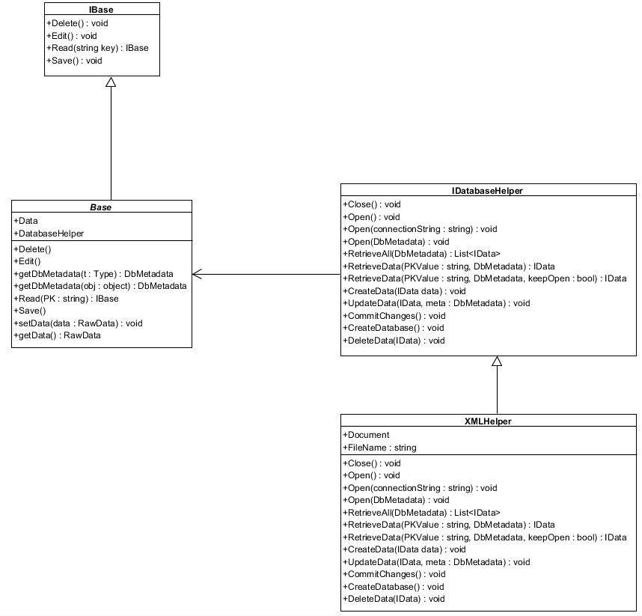شکل 1-1: کلاس دیاگرام DatbaseFactory مربوط به DatabaseHelper ها و Base
شکل 1-2: کلاس دیاگرام DatabaseFactory مربوط به بخش Data
در زیر شرح مختصری از کاربرد هر کلاس آورده شده است.
نام کلاس | کلاس والد | شرح
IDatabaseHelper |  | یک interface است. که ساختار کلاس‌های Concrete را تعیین می کند. کلاس‌ها با پیاده‌سازی این کلاس به این مجموعه می پیوندند.
IData و IData جنریک |  | ساختاری واحد برای ارسال داده به DatabaseHelper ها و دریافت داده از آن‌ها فراهم می کند. که از نوع جنریک آن برای پیاده سازی، و نوع غیر جنریک به عنوان برای رد و بدل کردن داده استفاده می شود.
IBase |  | یک interface که اعمال معمول درج، بازیابی ، بروز رسانی و حذف (CRUD) را تعریف می کند.
DbMetadata | Attribute | این کلاس که در اصل یک Attribute است به کلاس‌ها امکان می‌دهد تا پایگاه داده خود، نام جدول، نام موجودیت و نام کلید را تعیین کنند.
Base | IBase | یک کلاس abstract که با پیاده‌سازی IBase به کلاس‌های فرزندش امکان ذخیره شدن را می دهد.
RawData | IData  <<Dictionary<string,string> | از این کلاس برای رد و بدل اطلاعات بین کلاس‌(های) Base و DatabaseHelper استفاده می شود.
جدول 1-1: کلاس های پایه ای سیستم

در این سیستم برای ذخیره سازی اطلاعات از فایل‌های XML استفاده می شود. در نتیجه کلاس‌های زیر برای این کار ایجاد شده اند.
به طور کلی هدف از طراحی این کلاس‌ها بوجود آوردن یک واسط آسان و قابل انعطاف برای برقراری ارتباط با هر نوع پایگاه داده است، و در طراحی آن این قابلیت همچنین قابلیت پیاده‌سازی آن در زبان‌های دیگر نیز در نظر گرفته شده است. که در ادامه با معرفی تک تک این کلاس‌ها، و شرح آنها، بیشتر به این موضوع می پردازیم.

اینترفیسIDatabaseHelper
فایلها: IDatabaseHelper.cs
این اینترفیس در‌واقع AbstractFactory ما می باشد، و تعیین می‌کند که کلاس‌هایی که این را پیاده‌سازی می‌کنند چه اعضایی باید داشته باشد.
در بعد در جدول 1-2 شرح کوتاهی از متد های این interface آورده شده است، از آنجایی که در interface چیزی پیاده‌سازی نمی شود. پیاده‌سازی آن‌ها در بخش مربوط به XMLHelper می آید. که این پیاده‌سازی با توجه به نوع پایگاه داده استفاده شده متفاوت است.
شکل 1-3: کلاس دیاگرام IDatabaseHelper

متدها
نام متد | پارامترهای ورودی | نوع برگشتی | شرح
CreateData | IData | void | درج رکورد
RetrieveData | string, DbMetadata | IData | بازیابی رکورد
RetrieveAll | DbMetadata | List<IData> | بازیابی تمام رکورد ها
UpdateData | IData, DbMetadata | void | بروزرسانی رکورد
DeleteData | string, DbMetadata | void | حذف رکورد
CreateDatabase | DbMetadata | void | ایجاد پایگاه داده
CommitChanges | - | void | ثبت تغییرات در پایگاه داده
Open | string | void | باز کردن پایگاه داده توسط یک رشته
Open | DbMetadata | void | بازگردن پایگاه داده توسطDbMetadata
Open | - | void | باز کردن پایگاه داده با پارامتر تعیین شده در کلاس‌های مشتق شده
Close | - | void | بستن پایگاه داده
جدول 1-2: متد های IDatabaseHelper

پیاده‌سازی
در اینجا فقط تعریف اعضا می آید.
در خط اول همانطور که گفته شد همه ی این کلاس‌ها زیر یک namespace به نام DatabaseFactory می روند.
namespace DatabaseFactory
{
public interface IDatabaseHelper
{
void CreateData(IData data);
IData RetrieveData(string PKeyValue, DbMetadata meta);
List<IData> RetrieveAll(DbMetadata meta);
void UpdateData(IData data, DbMetadata meta);
void DeleteData(string PKValue, DbMetadata meta);

void CreateDatabase(DbMetadata meta);
void CommitChanges();

void Open(string connectionString);
void Open(DbMetadata meta);
void Open();
void Close();
}
}

IData و IData جنریک
فایلها: IData.cs
شکل 1-4: کلاس دیاگرام IData ، IData جنریک و RawData

همانطور اشاره شده، دو نسخه از این کلاس وجود دارد، نسخه ساده و نسخه جنریک
نسخه ساده، به عنوان پارامتر ورودی یا خروجی استفاده می شود، در‌واقع به عنوان لایه‌ای بین کلاس‌های مخصوص به سیستم و کلاس های DatabaseFactory عملی می کند.
نسخه جنریک، برای کلاس‌هایی است که می‌خواهند این interface را پیاده‌سازی کنند. با استفاده از پارامتر جنریک می‌توانند نوع خروجی پراپرتی Record را تعیین کنند، که در بخش پراپرتی های IData جنریک توضیع داده می شود. به عنوان مثال اگر بخواهیم در یک نود XML را نگاه داریم، باید از نوع داده‌ای XmlElement یا XElement استفاده کنیم.

پارامتر های جنریک

نام پارامتر | محدودیت ها | شرح
T | - | نوع داده‌ای اختصاصی برای کلاس‌هایی که IData را پیاده‌سازی می کنند.
جدول 1-3: پارامتر های جنریک IData

پراپرتی های IData

نام پراپرتی | نوع | شرح
Metadata  get ☑ set ☑ | DbMetadata | نگه داری یک نمونه از DbMetadata
جدول 1-4: پراپرتی های IData

متد های IData

نام متد | پارامترهای ورودی | نوع برگشتی | شرح
getRawData | - | RawData | برگرداندن RawData که از تبدیل نوع داخلی کلاس مشتق شده بدست آمده

پراپرتی های IData جنریک

نام پراپرتی | نوع | شرح
Record  get ☑ set ☑ | T | یک رکورد را در نوع داده ای اختصاصی کلاسی که IData را پیاده‌سازی کرده است مشخص می کند نگهداری می کند

پیاده‌سازی
namespace DatabaseFactory
{
public interface IData
{
DbMetadata Metadata
{
get;
set;
}
RawData getRawData();
}
public interface IData<T> : IData
{
همانطور گفته شده نوع Record ، از نوع T است، یعنی از پارامتر جنریک گرفته می شود.
T Record
{
set;
get;
}
}
}

اینترفیس IBase
فایلها: IBase.cs
شکل 1-5: کلاس دیاگرام IBase

در سیستم اصلی، هر کلاسی که این اینترفیس را پیاده‌سازی کند دارای قابلیت‌های ساده CRUD می شود. که همراه این اینترفیس یک کلاس abstract به نام Base وجود دارد که مکمل این اینترفیس است.

متد ها
نام متد | پارامترهای ورودی | نوع برگشتی | شرح
Save | - | void | مشابه CreateData یک رکورد ایجاد می کند
Read | string | IBase | مشابه RetrieveData یک رکورد را می خواند
Delete | - | void | مشابه DeleteData یک رکورد را حذف می کند
Edit | - | void | مشابه UpdateData یک رکورد را بروز رسانی یا ویرایش می کند.
جدول 1-5: متدهای IBase

پیاده‌سازی
namespace DatabaseFactory
{
public interface IBase
{
void Save();
IBase Read(string key);
void Delete();
void Edit();
}
}

کلاس Base
فایلها: Base.cs

همانطور در بخش اینترفیس IBase گفته شد، این کلاس، یک کلاس abstract است که مکمل اینترفیس IBase می باشد.
شکل 1-6: کلاس دیاگرام Base

فیلد ها
نام فیلد | نوع | سطح دسترسی | Modifier | شرح
_data | RawData | private | - | نگه داری داده‌های نمونه جاری در نوع داده‌ای RawData
_databaseHelper | IDatabaseHelper | private | static | نگه داری یک نمونه کلاس IDatabaseHelper برای ارتباط با پایگاه داهد.
جدول 1-6: فیلد های Base

پراپرتی ها
نام پراپرتی | نوع | سطح دسترسی | Modifier | شرح
Data  get ☑ set ☑ | RawData | protected | - | پراپرتی برای دسترسی به محتوای data_
DatabaseHelper  get ☑ set ☑ | IDatabaseHelper | protected | static | پراپرتی برای دسترسی به محتوای databaseHelper_
جدول 1-7: پراپرتی های Base

متد ها
در اینجا فقط متد های مخصوص کلاس Base آورده شده است.
نام متد | پارامترهای ورودی | نوع برگشتی | سطح دسترسی | Modifier | شرح
getData | - | RawData | protected | abstract | دریافت داده‌ها به نوع داده‌ای RawData از کلاس‌های مشتق شده
setData | RawData | - | protected | abstract | دریافت RawData توسط کلاس‌های مشتق شده و نسبت دادن آن به اعضای خود
getDbMetadata | Type | DbMetadata | protected | static | خواندن DbMetadata تعریف شده برای کلاس و برگرداندن آن از روی نوع کلاس
getDbMetadata | object | DbMetadata | protected | static | خواندن DbMetadata تعریف شده برای کلاس و برگرداندن آن از نمونه‌ای از کلاس
جدول 1-8: متدهای Base

پیاده سازی
namespace DatabaseFactory
{
public abstract class Base: IBase
{
private static IDatabaseHelper _databaseHelper;
protected static IDatabaseHelper DatabaseHelper
{
get
{
در اینجا فقط مقدار databaseHelper_ را بر می گردانیم.
return _databaseHelper;
}
set
{
در اینجا فقط مقدار databaseHelper_ را برابر مقدار ورودی (value) قرار می دهیم.
_databaseHelper = value;
}
}
از آنجایی که اعضای کلاس‌های مشتق شده معلوم نیست چه باشد تا آن‌ها را تبدیل به RawData کنند برای همین این دو متد را از نوع abstract می گیریم.
protected abstract RawData getData();
protected abstract void setData(RawData data);

private RawData _data;
protected RawData Data
{
get
{
در اینجا در پراپرتی Data متد get اگر data_ مقدار دهی نشده بود، آن را مقدار دهی می کنیم
if (_data == null)
_data = new RawData();

return _data;
}
set{
_data = value;
}
}

پیاده‌سازی متد های getDbMetadata

متد getDbMetadata با پارامتر Type
این متد برای گرفتن DbMetadata تعریف شده در بالای هر کلاس استفاده می شود. که از امکان Reflection در Net Framework. استفاده می کند.
protected static DbMetadata getDbMetadata(Type t)
{
با استفاده از این دستور برسی می کنیم، که آیا این attribute برای کلاس مورد نظر تعریف شده است یا نه
if (t.GetCustomAttributes(typeof(DbMetadata), true).Count() > 0)
return t.GetCustomAttributes(typeof(DbMetadata), true)[0] as DbMetadata;
از آنجایی که برای کار کرد DatabaseFactory به DbMetadata نیاز است، اگر تعریف نشده بود یک exception می دهیم.
else throw new NotImplementedException("DbMetadata is not implemented");
}
برای فراخوانی متد از کدی مانند زیر استفاده می کنیم.
DbMetadata meta = getDbMetadata(typeof(T));
با کلمه کلید typeof می‌توانیم یک نمونه از نوع Type از کلاس مورد نظر که در اینجا T است بگیریم. در نوع Type اطلاعات مختلفی در مورد کلاس مورد اعم از متد ها، فیلدها، و... وجود دارد.

متد getDbMetadata با پارامتر object
این متد زمانی استفاده می‌شود، که بخواهیم با استفاده از نمونه‌ای که قبلاً از یک کلاس ساخته شده، DbMetadata را بگیریم.، تنها کاری که می‌کنیم این است که بعد از اینکه object را گرفتیم متد GetType آن را صدا بزنیم. این متد یک نمونه از نوع Type بر می گرداند.
protected static DbMetadata getDbMetadata(object obj)
{
return getDbMetadata(obj.GetType());
}
برای فراخوانی متد از کدی مانند زیر استفاده می کنیم.
T obj=new T();
DbMetadata meta = getDbMetadata(obj);
متد های گرفته شده از اینترفیس IBase را به صورت abstract تعریف می کنیم، تا کلاس‌هایی که کلاس Base را به ارث می‌برند مجبور باشند تا آن‌ها را پیاده‌سازی کنند.
public abstract void Save();
public abstract IBase Read(string PK);
public abstract void Delete();
public abstract void Edit();
}
}

کلاس DbMetadata
فایلها: DbMetadata.cs
این کلاس که در‌واقع یک Attribute است، به ما این امکان را می‌دهید تا اطلاعاتی که هر کلاسی برای اتصال به پایگاه داده، نیاز دارد، را درون آن تعریف کنیم.
شکل 1-7: کلاس دیاگرام DbMetadata

فیلد ها
نام فیلد | نوع | سطح دسترسی | Modifier | شرح
_entityName | string | private | - | نام موجودیت یا کلاس به صورت مفرد
_setName | string | private | - | نام جدول، یا موجودیت به صورت جمع
_primaryKeyName | string | private | - | نام فیلدی که کلید اصلی است
_databaseName | string | private | - | نام پایگاه داده
جدول 1-9: فیلد های DbMetadata

پراپرتی ها
نام پراپرتی | نوع | سطح دسترسی | Modifier | شرح
EntityName  get ☑ set ☑ | string | public | - | پراپرتی برای entityName_
SetName  get ☑ set ☑ | string | public | - | پراپرتی برای setName_
PrimaryKeyName  get ☑ set ☑ | string | public | - | پراپرتی برای primaryKeyName_
DatabaseName  get ☑ set ☑ | string | public | - | پراپرتی برای databaseName_
جدول 1-10: پراپرتی های DbMetadata

متد ها

نام متد | پارامترهای ورودی | نوع برگشتی | سطح دسترسی | Modifier | شرح
DbMetadata  (متد سازنده) | string, string, string, string | نمونه‌ای از کلاس  DbMetadata | public | - | پراپرتی های یاد شده را مقدار دهی می کند.
جدول 1-11: متدهای DbMetadata

پیاده سازی
همانطور که گفته شده، DbMetadata در‌واقع یک Attribute است، پس باید از این کلاس را به ارث ببرد.
یک Attribute اطلاعات اضافه را به کدمان (اعم از نوع های تعریف شده، متد ها، پراپرتی ها و...) اضافه می کند. که می‌توان برای استفاده از آن از Reflection استفاده کرد.
namespace DatabaseFactory
{
public class DbMetadata : Attribute
{

پیاده‌سازی متد سازنده
در اینجا متد سازنده را تعریف می کنیم
public DbMetadata(string entityName, string databaseName, string setName, string primaryKeyName)
{
از آنجایی، این اطلاعات بسیار مهم هستند، ابتدا مطمئن می‌شویم که آن‌ها تعریف شده‌اند.
if (string.IsNullOrEmpty(entityName) || string.IsNullOrEmpty(setName) || string.IsNullOrEmpty(primaryKeyName) || string.IsNullOrEmpty(databaseName))
{
throw new Exception("Invalid Values");
}
ورودی ها را به پراپرتی ها می دهیم.
EntityName = entityName;
SetName = setName;
PrimaryKeyName = primaryKeyName;
DatabaseName = databaseName;
}
private string _entityName;
در پیاده‌سازی پراپرتی ها فقط به طور ساده مقدار مورد نظر را درون فیلد مربوط می ریزیم، یا از آن می خوانیم. در اینجا پیاده‌سازی پراپرتی EntityName آمده است، برای بقیه پراپرتی هادر این کلاس هم روندی مشابه را تکرار می کنیم.
public string EntityName{
get { return _entityName; }
set { _entityName = value; }
}
private string _setName;
public string SetName{...}

private string _primaryKeyName;
public string PrimaryKeyName{...}

private string _databaseName;
public string DatabaseName {...}
}
}

کلاس RawData
فایلها: RawData.cs
این کلاس که در‌واقع اینترفیس جنریک IData با پارامتر جنریک <Dictionary<string,string را پیاده سازی می کند. که یک لایه میانی بین نوع داده ای که یک DatabaseHelper استفاده می کند.
شکل 1-8: کلاس دیاگرام RawData

فیلدها
نام فیلد | نوع | سطح دسترسی | Modifier | شرح
_record | Dictionary<string,string> | private | - | داده‌های مربوط به رکورد
_metadata | DbMetadata | private | - | اطلاعات مرب
جدول 1-12: فیلدهای RawData

پراپرتی ها
نام پراپرتی | نوع | سطح دسترسی | Modifier | شرح
Metadata  get ☑ set ☑ | DbMetadata | public | - | پراپرتی برای metadata_
Record  get ☑ set ☑ | Dictionary<string,string> | public | - | پراپرتی برای record_
PrimaryKeyValue  get ☑ | string | public | - | مقدار کلید اصلی را بر می گرداند.
جدول 1-13: پراپرتی های RawData

متد ها
نام متد | پارامترهای ورودی | نوع برگشتی | سطح دسترسی | Modifier | شرح
getRawData | - | RawData | public | - | از آنجایی که این خود کلاس RawData هست، خودش را بر می گرداند.
Clone | - | object | public | - | از اعضای ICloneable است، یک کپی از نمونه جاری تهیه می کند.
جدول 1-14: متدهای RawData

پیاده‌سازی
namespace DatabaseFactory
{
این کلاس دو اینترفیس را پیاده‌سازی می کند.
اینترفیس IData با پارامتر جنریک <dictionary<string,string و اینترفیس ICloneable .
public class RawData : IData<Dictionary<string,string>>, ICloneable
{
Dictionary<string, string> _record;
public Dictionary<string, string> Record...
در پیاده‌سازی این دو پراپرتی فقط مقدار فیلد مربوطه را بر می گردانیم. یا به آن مقدار ورودی را نسبت می دهیم.
private DbMetadata _metadata;
public DbMetadata Metadata...
public object Clone()
{

پیاده‌سازی متد Clone
برای پیاده‌سازی متد Clone یک نمونه جدید از RawData می گیریم.
RawData newRawData = new RawData();
foreach (KeyValuePair<string, string> kvp in this.Record)
{
آن را با تک تک اعضای RawData فعلی پر می کنیم. و برش می گردانیم.
newRawData.Record.Add(kvp.Key, kvp.Value);
}
return newRawData;
}
public RawData getRawData()
{
از آنجایی که این کلاس خود یک RawData است، پس خودش را بر می گردانیم.
return this;
}

پیاده‌سازی پراپرتی PrimaryKeyValue
public string PrimaryKeyValue
{
get
{
در اینجا از پاراپرتی PrimaryKeyName موجود در Metadata استفاده می کنیم، تا نام کلید اصلی را بدست آوریم و با استفاده از آن مقدار آن را بدست آوریم.
return Record[Metadata.PrimaryKeyName];
}
}
}
}

نحوه کارکرد DatabaseFactory
در این قسمت نحوه کارکرد DatabaseFactory با استفاده از کلاس‌های موجود در DatabaseFactory نشان داده می شود، که قابل تعمیم به کلاس‌های مشتق شده هم است. که ترتیب فراخوانی متد ها از کلاس‌ها و لایه‌های مختلف از Base تا درج رکورد اصلی در خود Database بیان می شود.
هنگامی که کلاس مورد نظرمان از کلاس Base به ارث رود، باید اعضایی که قبلاً در بخش کلاس Baseگفته شد پیاده‌سازی کند، یا به ارث برد. در‌واقع در این بخش نحوه پیاده‌سازی آن‌ها بحث خواهد شد.
روند کلی این‌طور است که، هر لایه‌ای بخشی از کار را انجام می‌دهد و آن را به لایه دیگر می دهد. در نهایت با کمترین کد تکراری، کار مورد نظر به سادگی انجام می شود.

عملیات درج

شمای کلی عملیت درج در sequence diagram شکل 1-9 دیده می شود.
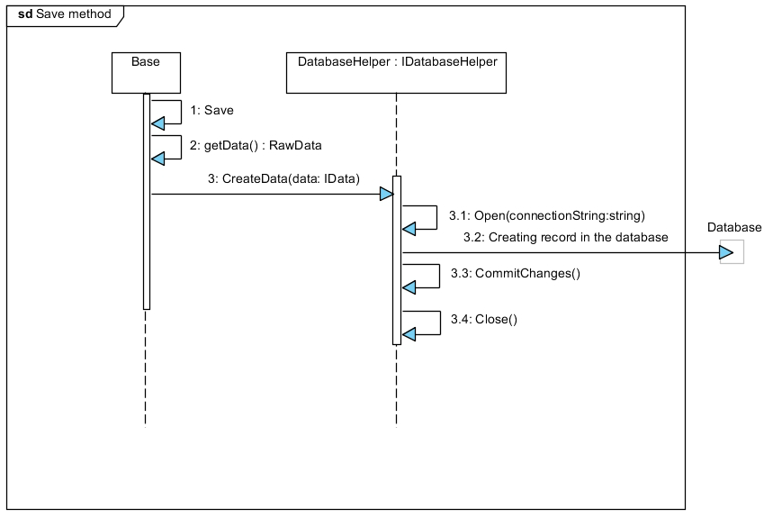شکل 1-9: Create sequence diagram

متد Save
برای عملیات درج باید متد Save را پیاده‌سازی کنیم.
فقط کافی است تا چنین کدی را بنویسیم
public override void Save(){
از آنجایی، برای خیلی از عملیات از کلید اصلی استفاده می شود، بهتر است یک فیلد را به عنوان کلید در کلاس خود در نظر بگیریم. که در اینجا هر بار این متد صدا زده شود به طور خودکار یک GUID می سازیم.
if (Id == Guid.Empty)
Id = Guid.NewGuid();
بعد از مقدار دهی فیلد کلید، متد getData را فراخوانی می‌کنیم، این متد یک RawData بر می گرداند که آن شامل مقادیر فیلد ها در کلاس است. بقیه عملیت به عهده متد CreateData از کلاس DatabaseHelper تعریف شده است.
DatabaseHelper.CreateData(this.getData());
}

متد getData
بعد از فراخوانی متد Save برای دریافت داده‌های مورد نیاز متد getData صدا زده می شود.
protected override RawData getData()
{
نحوه کار با Dictionary به این صورت است که می‌توان درون براکت کلید مورد نظر را قرار داد، و در مقابل مقدار مورد نظر را به آن نسبت داد.
dictionary[key]=value;
که در اینجا هر دو از نوع string هستند. فقط کافی است تا مقادیر فیلد ها و پراپرتی ها، و کلاً هرچیزی که می‌خواهیم در پایگاه داده ذخیره شود را درون این Dictionary که درواقع پراپرتی Record کلاس RawData است می ریزیم.

مانند کد زیر، که Data درواقع پراپرتی Data هست که در کلاس Base تعریف شده بود.
Data.Record["Id"] = Id.ToString();
Data.Record["FirstName"] = FirstName;
Data.Record["LastName"] = LastName;
Data.Record["Biography"] = Biography;
در نهایت پراپرتی Data را بر می گردانیم.
return Data;
}

متد CreateData و بعد از آن
بعد از اینکه خروجی getData دریافت شد آن را به متد CreateData می فرستیم که با توجه به نوع دیتابیس عملیات درون آن فرق می کند.
- فراخوانی متد Open و ارتباط با پایگاه داده، یا باز کردن یک فایل
- ثبت رکورد در پایگاه داده/جدول/فایل
- فراخوانی متد CommitChanges و ثبت تغییرات
- فراخوانی متد Close و قطع ارتباط با پایگاه داده، یا بستن فایل
این بخش ها، از دید استفاده کننده DatabaseFactory کاملاً پنهان است، در ادامه، در بخش طراحی پیاده‌سازی DatabaseFactory با XMLFactory به پیاده‌سازی این متد ها می پردازیم.

عملیات بازیابی
شمای کلی عملیات بازیابی در sequence diagram موجود در شکل 1-10 دیده می شود.
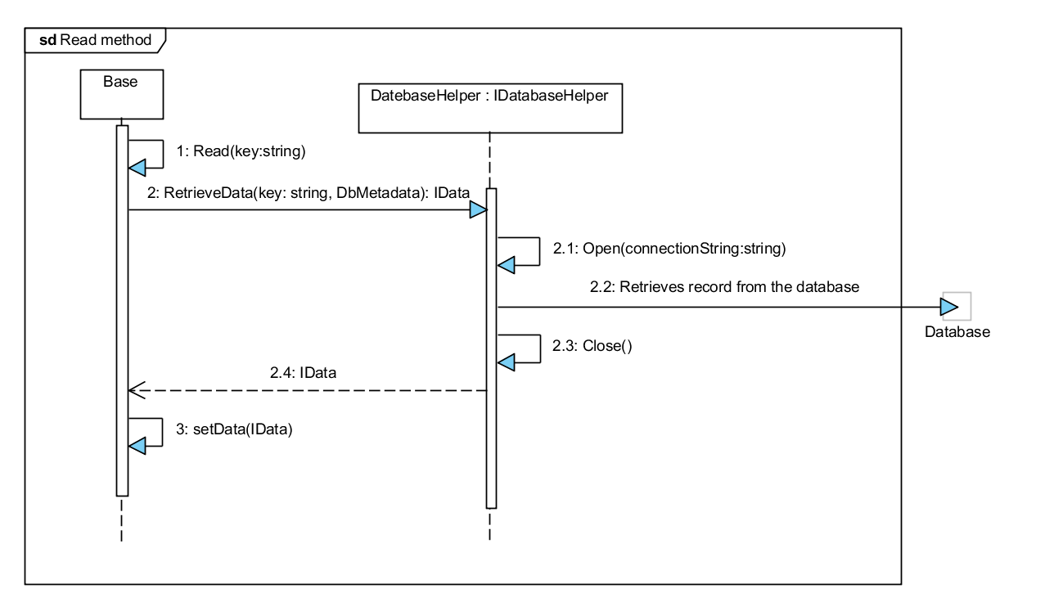شکل 1-10: Retrieve sequence diagram

متد Read
برای خواندن کافی است مقدار کلید را به متد Read بدهیم
که این کلاس به صورت زیر پیاده‌سازی می شود.
public override IBase Read(string key)
{
ابتدا مطمئن می‌شویم که مقدار کلید داده شده قابل قبول و معتبر باشد.
if (Guid.Parse(key) != Guid.Empty)

بعد مقدار کلید را، همراه با Metadata به متد RetrieveData می فرستیم.
این متد بعد از بازیابی رکورد مورد نظر یک RawData بر می گرداند، که آن را به متد setData متد جاری پاس می دهیم.
setData(DatabaseHelper.RetrieveData(key, Data.Metadata).getRawData());
else throw new Exception("Invalid Key");
در نهایت نمونه جاری را بر می گردانیم.
return this;
}

متد RetrieveData
بعد از فراخوانی این متد مراحل زیر اجرا می شود.
- فراخوانی متد Open و باز کردن پایگاه داده، یا فایل
- بازیابی رکورد از پایگاه داده/فایل/جدلی
- قطع ارتباط با پایگاه داده یا بستن فایل با فراخوانی متد Close
- برگرداندن یک IData که معمولاً همان RawData است.

متد setData
پیاده‌سازی متد setData هم مشابه متد getData است، با این تفاوت که این بار مقادیر درون RawData که از ورودی که می‌گیریم به فیلدها و پراپرتی های مورد نظر نسبت می دهیم.
protected override void setData(RawData data)
{
this.Id = parseGuid(data.Record["Id"]);
this.FirstName = data.Record["FirstName"];
this.LastName = data.Record["LastName"];
}

عملیات بروزرسانی
شمای کلی عملیات بروز رسانی در sequence diagram موجود در Error: Reference source not found دیده می شود.

متد Edit
شکل 1-11: Update sequence diagram
فقط کافی است تا متد getData را صدا بزنیم و همراه با خروجی آنکه یک RawData است، Metadata کلاس جاری را به متد UpdateData در DatabaseHelper مورد نظر بفرسیتم.
public override void Edit()
{
DatabaseHelper.UpdateData(this.getData(), Data.Metadata);
}
متد getData هم مانند حالت درج است، در اصل همان متد فراخوانی می شود!

متد UpdateData
مراحل زیر برای بروز رسانی یک رکورد انجام می‌شود
- بازیابی دوباره آن رکورد توسط RetrieveData این کار
  - تضمین می‌کند، که این رکورد واقعاً وجود دارد
  - داده‌های قبلی آن را بازیابی کرده، تا با داده‌های جدید مقایسه کند.
  - این کار همچنین ارتباط را با پایگاه داده برقرار می کند
- بروز رسانی آن رکورد در پایگاه داده/فایل/جدول
- ثبت تغییرات با فراخوانی کتد CommitChanges
- بستن پایگاه داده/فایل با متد Close

عملیات حذف
شمای کلی عملیات حذف در sequence diagram شکل 1-12آمده است.
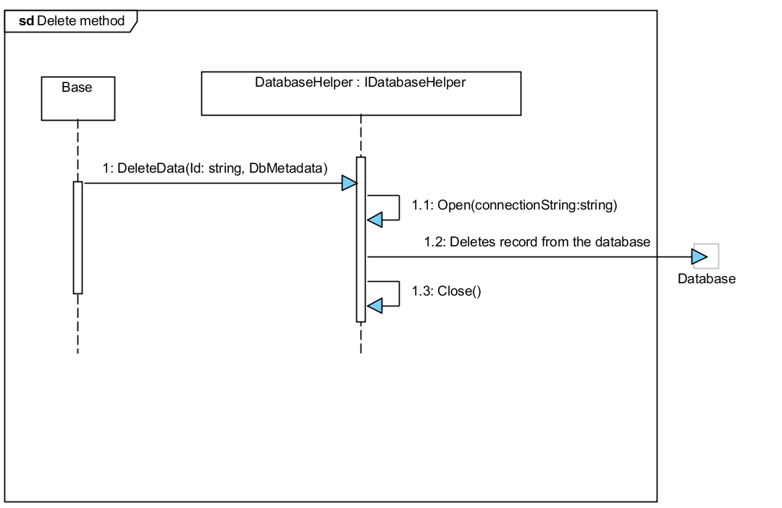شکل 1-12: Delete sequence diagram

متد Delete
برای این کار کافی است، تا مقدار کلید، و Metadata را به متد DeleteData بدهیم.
public override void Delete()
{
DatabaseHelper.DeleteData(Id.ToString(), Data.Metadata);
}

متد DeleteData
این متد، مراحل زیر را برای حذف یک رکورد می‌رود
- ارتباط با پایگاه داده یا باز کردن فایل توسط متد Open
- حذف داده مورد نظر از پایگاه داده/جدول/فایل
- ثبت تغییرات با فراخوانی متد CommitChanges
- قطع ارتباط با پایگاه داده یا بستن فایل با متد Close

بازیابی تمام رکورد ها
شمای کلی عملیات حذف در sequence diagram شکل 1-13 آمده است.
شکل 1-13: RetrieveAll sequence diagram

متد ReadAll
اگرچه کلاس Base چنین متدی ندارد، ولی برای نشان دادن عمل‌کرد، این فرض را در نظر می گیریم.
متد ReadAll را در اینجا به صورت جنریک تعریف کرده ایم. و هم برای استفاده از آن یک سری محدودیت گذاشته ایم.
این متد، مانند مثال زیر فراخوانی می شود، Author یک نوع داده‌ای است درسیستم نهایی که می‌خواهد از DatabaseFactory استفاده کند.
List<Author> Authors = Author.ReadAll<Author>();

- LMSBase: در اینجا تعیین می‌کنیم که نوع پارامتر جنریک باید فرزند این نوع داده‌ای باشد. به طور ساده تر، نوع آن می‌تواند با نوع کلاسی که در آن نوشته می شود، و می‌خواهید تمام موجودیت های مربوط به آن را داشته باشید یکی است.
- IBase : مانند محدودیت اول، نوع پارامتر جنریک (T) باید اینترفیس IBase را پیاده‌سازی کند.
- ()new : این گزینه این امکان را به نوع جنریکمان می‌دهد، تا ساخته شود.
public static List<T> ReadAll<T>() where T : LMSBase, IBase, new()
{
بعد از فراخوانی متد ReadAll اول متد getDbMetadata صدا زده می شود، و به عنوان پارامتر ورودی نوع داده‌ای مورد نظر که می خواهییم از آن DbMetadata را استخراج کنیم را باید بدهیم.
با توجه به مثال آورده شده نوع T در‌واقع همان Author است.
DbMetadata meta = getDbMetadata(typeof(T));

بعد از دریافت DbMetadata آن را به متد RetrieveAll می دهیم. متد RetrieveAll یک List حاوی RawData بر می گرداند.
List<IData> records = DatabaseHelper.RetrieveAll(meta);

بعد از دریافت لیست، این بار یک لیست جدید می‌سازیم با پارامتر جنریک T که از ورودی گرفته‌ایم، این کار برای ما یک لیست می‌سازد که اعضایش T هستند، بر طبق مثال این T درواقع Author است، پس با فراخوانی آن دستور ما یک لیست از Author ها می‌گیریم.
List<T> all = new List<T>();
foreach (RawData data in records)
{
در رکورد های بدست آمده حلقه می‌زنیم و یکی یکی آن‌ها را به نمونه کلاس دلخواه می دهیم.
ابتدا از آن مانند دستور زیر نمونه‌ای می گیریم. که از آنجایی که محدودیت شماره 3 را قرار دادیم می‌توانیم چنین دستوری را فراخوانی کنیم. این دستور به طور خودکار متد سازنده کلاس تعیین شده در پارامتر جنریک را صدا می زند.
T obj = new T();
در اینجا متد setData را صدا صدا می زنیم، از آنجایی که در شرط شماره 1 نوع کلاس تعیین شده برابر با کلاسی است که این متد در آن پیاده‌سازی می شود، می تونیم به متد setData که یک متد protected است دسترسی داشته باشیم.
obj.setData(data.getRawData());
در نهایت نمونه ایجاد شده را به لیستمان اضافه می‌کنیم.
all.Add(obj);
}
این روند ادامه پیدا می‌کند تا تمام رکورد های دریافت شده، به نمونه‌ای از موجودیت مورد نظر تبدیل شوند.
در نهایت لیست all را بر می گردانیم.
return all;
}

متد RetrieveAll
مراحل انجام شده در این متد به شرح زیر است
- اتصال به پایگاه داده یا بازکردن فایل توسط Open
- بازیابی تمام رکورد ها از پایگاه داده/جدول//فایل
- اتمام اتصال با پایگاه داده یا بستن فایل با Close

پیاده‌سازی DatabaseFactory با XMLFactory
در این قسمت، مجموعه کلاس‌های DatabaseFactory را با پیاده‌سازی XMLFactory نشان می دهیم. XMLFactory در‌واقع نام namespace است که برای این کلاس‌ها انتخاب شده است. و در آن دو کلاس تعریف شده است.
نام کلاس | کلاس والد | شرح
XMLHelper | IDatabaseHelper | این کلاس عملیات ذخیره داده‌ها در یک فایل XML را ساده‌تر می سازد.
XMLData | IData<XElement> | این کلاس در‌واقع یک واحد داده‌ای XML ، یک نود است.

پیاده‌سازی XMLFactory با استفاده از LINQ به XML انجام شده است.

کلاس XMLData
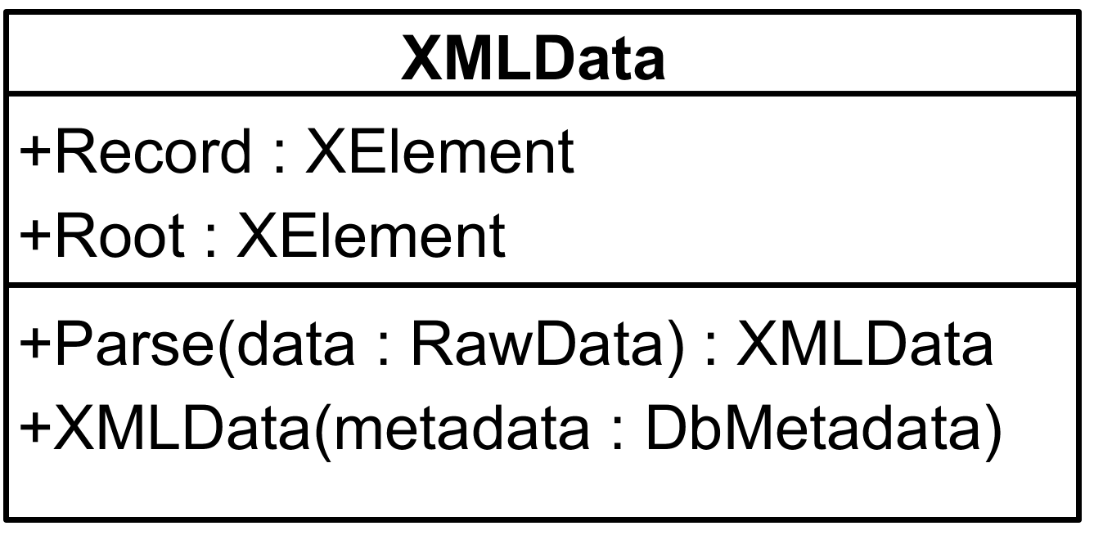شکل 1-14: کلاس دیاگرام XMLData
فایلها: XMLData.cs
این کلاس در‌واقع داده‌های ما را در قالب XML نگهداری می کند.

فیلدها

نام فیلد | نوع | سطح دسترسی | Modifier | شرح
_dbMetadata | DbMetadata | private | - | نگهداری DbMetadata
_root | XElement | private | - | نگه داری نود ریشته
_record | XElement | private | - | نگهداری رکورد در قالب XML
جدول 1-15: فیلدهای XMLData

پراپرتی ها
نام پراپرتی | نوع | سطح دسترسی | Modifier | شرح
Metadata  get ☑ set ☑ | DbMetadata | public | - | پراپرتی برای dbMetadata_
Root  get ☑ set ☑ | XElement | public | - | پراپرتی برای root_
Record  get ☑ set ☑ | XElement | public | - | پراپرتی برای record_
جدول 1-16: پراپرتی های XMLData

متد ها

نام متد | پارامترهای ورودی | نوع برگشتی | سطح دسترسی | Modifier | شرح
getRawData | - | RawData | public | - | مقدار خود را به عنوان RawData بر می گرداند
Parse | RawData | XMLData | public | static | RawData را تبدیل به XMLData می کند.
explicit operator XMLData | RawData | XMLData | public | static | تعریف عملگر تبدیل نوع برای تبدیل RawData به XMLData
XMLData  (متد سازنده) | - | نمونه‌ای از XMLData | public | - | متد سازنده پیشفرض
XMLData  (متد سازنده) | DbMetadata | نمونه‌ای از XMLData | public | - | متد سازنده که DbMetadata را می گیرد
XMLData  (متد سازنده) | XElement | نمونه‌ای از XMLData | public | - | متد سازنده که یک XElement می گیرد.
جدول 1-17: متدهای XMLData

پیاده‌سازی
namespace DatabaseFactory.XMLFactory
{
ابتدا برای تعریف کلاس XElement را به عنوان پارامتر جنریک به IData می‌دهیم و از آن به ارث می بریم.
public class XMLData : IData<XElement>
{

پیاده‌سازی متد getRawData
public RawData getRawData()
{
RawData rawData = new RawData();
بعد از اینکه یک نمونه از RawData ساختیم. اگر Record مقدار دهی شده بود، در تمام اعضایش حلقه می زنیم.
if (this.Record != null)
foreach (XElement ele in this.Record.Elements())
{
نام تگ XML را به عنوان کلید می دهیم، و مقدار درونش را به عنوان مقدار rawData.Record در ادامه ساختار فایل XML قابل قبول را نشان می دهیم.
rawData.Record[ele.Name.LocalName] = ele.Value;
}
در نهایت بعد از اتمام کار rawData را بر می گردانیم.
return rawData;
}

ساختار فایل XML قابل قبول
فایل زیر را در نظر بگیرید.
خط اول تعریف سند XML است، تقریباً این تنها عضو اجباری در یک سند XML می باشد!
<?xml version="1.0" encoding="utf-8"?>

عنصر ریشه نام جدول یا مجموعه است، که در قسمت مربوط به کلاس DbMetadata توضیح داده شد.
<SetName>
EntityName همان‌طور که قبلاً توضیح داده شد، نام موجودیت است که یک نام مفرد است.
<EntityName>
<Field1>Value1</Field1>
مقادیر فیلد ها و پراپرتی ها زیر مجموعه نام موجودیت می شوند.
<Field2>Value2</Field2>
<Fieldn>Value3< /Field3>
</EntityName>
به طور مشابه اگر بخواهیم یک رکورد دیگر اضافه کنیم باید یک نود مانند نود EntityName آورده شده همراه با فرزندانش اضافه کرد.
<EntityName>
<Field1>Value1</Field1>
<Field2>Value2</Field2>
<Fieldn>Valuen</Fieldn>
</EntityName>
</SetName>

private DbMetadata _dbMetadata;
public DbMetadata Metadata...

پیاده‌سازی متد Parse
public static XMLData Parse(RawData data)
{

XMLData xmlData = new XMLData(data.Metadata);
تنها کفی است تا در بین مقادیر موجود در پراپرتی Record موجود در RawData گرفته شده یک حلقه بزنیم، مقادیر کلید را به عنوان نام تگ، و مقادیر نسبت داده شده به آن‌ها را به عنوان مقادیر درون تگ در نظر می گیریم.
foreach (KeyValuePair<string, string> field in data.Record)
{
xmlData.Record.Add(new XElement(field.Key, field.Value));
}
در آخر آن را بر می گردانیم
return xmlData;
}

پیاده‌سازی عملگر تبدیل XMLData
public static explicit operator XMLData(RawData data)
{
فقط مقدار ورودی را به متد Parse می دهیم.
return XMLData.Parse(data);
}

public XMLData()
{
}
public XMLData(DbMetadata metadata)
{
this.Metadata = metadata;
}
public XMLData(XElement xelement)
{
Record = xelement;
}

پیاده‌سازی پراپرتی Record
private XElement _record;
public XElement Record
{
set
{
_record = value;
}
get
{
در قسمت get شرط زیر را برسی می کنیم. اگر Record مقدار دهی نشده باشد، یک نود جدید می‌سازد و درون آن قرار می دهد.
if (_record == null && Metadata != null && !string.IsNullOrEmpty(Metadata.EntityName))
_record = new XElement(Metadata.EntityName);

return _record;
}
}

پیاده‌سازی پراپرتی Root
private XElement _root;
public XElement Root
{
set
{
_root = value;
}
get
{
پراپرتی Root هم مشابه Record است، با این تفاوت که با SetName آن نود را می‌سازیم و درون Root می ریزیم.
if (_root == null && !string.IsNullOrEmpty(Metadata.SetName))
_root = new XElement(Metadata.SetName);
return _root;
}
}

}
}

کلاس XMLHelper
فایلها: XMLHelper.cs

این کلاس کار ثبت رکورد در یک فایل XML را ساده‌تر می کند، در‌واقع یک پایگاه داده بر مبنای XML به ما ارائه می دهد.
شکل 1-15: کلاس دیاگرام XMLHelper

فیلدها

نام فیلد | نوع | سطح دسترسی | Modifier | شرح
_document | XDocument | private | - | نگهداری سند XML
_fileName | string | private | - | نام و مسیر فایل XML
جدول 1-18: فیلدهای XMLHelper

پراپرتی ها
نام پراپرتی | نوع | سطح دسترسی | Modifier | شرح
Document  get ☑ set ☑ | XDocument | public | - | پراپرتی برای دسترسی به محتوای document_
FileName  get ☑ set ☑ | string | public | - | پراپرتی برای دسترسی به محتوای fileName_
جدول 1-19: پراپرتی های XMLHelper

متدها
در اینجا فقط متد های مخصوص به خود کلاس آورده شده است

نام متد | پارامترهای ورودی | نوع برگشتی | سطح دسترسی | Modifier | شرح
XMLHelper  (متد سازنده) | string | نمونه‌ای از  XMLHelper | public | - | نام فایل را می‌گیرد و آن را باز می کند
RetrieveData | string, DbMetadata,bool | IData | public | - | رکورد مورد نظر را بازیابی می کند، پارامتر آخر مشخص می‌کند که آیا ارتباط با پایگاه داده را نگه دارد یا خیر
جدول 1-20: متد های XMLHelper

پیاده‌سازی
namespace DatabaseFactory.XMLFactory
{
public class XMLHelper : IDatabaseHelper
{
private string _fileName;
public string FileName...

private XDocument _document;
public XDocument Document...

متد های سازنده
public XMLHelper()...
public XMLHelper(string fileName)
{
در اینجا نام فایل را از ورودی گرفته و به FileName می دهیم، و با استفاده از آن فایل را باز می کنیم.
FileName = fileName;
Open(fileName);
}
~XMLHelper()...

#region CRUD Methods

متد CreateData
بسیاری از قسمت‌ها قبلاً در بخش نحوه کارکرد DatabaseFactory گفته شده است. پس قسمت‌هایی که جدید است توضیح داده می شود.
public void CreateData(IData data)
{
this.Open(data.Metadata);
XElement newNode = null;
در این قسمت data که از ورودی گرفته‌ایم را به روش‌های مختلف تبدیل به XMLData می کنیم. و پراپرتی Record آن را به newNode نسبت می دهیم.
if (data is RawData)
حالتی که RawData ورودی باشد
newNode = XMLData.Parse(data as RawData).Record;
else
حالتی که ورودی خود XMLData باشد
newNode = ((XMLData)data).Record;
در اینجا نود ریشه سند XML برسی می شود. اگر وجود نداشته باشد به این معنی است که فایل XML قبلاً وجود نداشته است. پس متد CreateDatabase صدا زده می‌شود تا آن را بسازد.
if (Document.Root == null)
CreateDatabase(data.Metadata);
در نهایت نود جدید به نود ریشه که درواقع همان نام مجموعه یا جدول ما است اضافه می شود.
Document.Root.Add(newNode);
تغییرات ذخیره می‌شوند و بعد ارتباط قطع می شود.
CommitChanges();
Close();
}

متد های RetrieveData
public IData RetrieveData(string PKeyValue, DbMetadata meta,bool keepOpen)
{
this.Open(meta);
در اینجا برای بازیابی رکورد از فایل از دستوری LINQ استفاده شده است. از آنجایی که دستورات LINQ شباهت زیادی به دستورات SQL دارند می توان این دستور را به دستور SQL زیر ترجمه کرد
SELECT item.* FROM @EntityName AS item WHERE item.Id=@id;
در اینجا item در واقع از نوع XElement است.
متد Descendants بچه هایی را به نام موجودیت خواسته شده اند را بر می گرداند.
با دستور where یک شرط قرار می دهیم که فقط آنهایی را بر گرداند که مقدار کلید اصلی آنها برابر با کلید اصلی داده شده است. که دستور select کار برگرداندن آنها را انجام می دهد.
حاصل این دستور درون یک <IEnumberable<XElement ریخته می شود.
در واقع LINQ به ما این امکان را می دهد تا از آبجکت های خود کوئری بگیریم.
IEnumerable<XElement> elements = from item in Document.Root.Descendants(meta.EntityName) where item.Element(meta.PrimaryKeyName).Value == PKeyValue select item;

XMLData xmlData = new XMLData();

if (elements.Count() > 0)
در اینجا اگر تعداد رکورد های دریافت شده بیشتر از ۰ باشد یعنی رکوردی دریاف شده باشد با فراخوانی متد First اولین رکورد را بر می گردانیم و به متد سازنده XMLData می دهیم.
xmlData = new XMLData(elements.First());
اگر رکوردی بر نگردد پیغام خطا می دهیم.
else throw new Exception("Key Not Found");
در این قسمت اگر مقدار keepOpen برابر false باشد ارتباط را قطع می کنیم.
if(!keepOpen)
Close();
در نهایت نمونه ایجاد شده و پر شده xmlData را بر می گردانیم.
return xmlData;
}
public IData RetrieveData(string PKeyValue, DbMetadata meta)
{

متد دو پارامتری RetrieveData فقط متد اول را با قرار دادن پارامتر keepOpen برابر false صدا می زند. در این صورت هر کسی این متد را فراخوانی کند بعد از بازیابی رکورد ارتباطش با پایگاه داده قطع می شود.
return RetrieveData(PKeyValue, meta, false);
}

متد UpdateData
public void UpdateData(IData data, DbMetadata meta)
{

RawData newData = data as RawData;
در اینجا برای ثبت تغییرات در فایل XML نیاز است تا ارتباط را نگه داریم، برای همین از متد RetrieveData سه ورودی استفاده می‌کنیم و پارامتر سوم را true می دهیم.
XMLData oldData = (RetrieveData(newData.PrimaryKeyValue, meta,true) as XMLData);
حال که مقادیر اصلی را درون یک نمونه از نوع XMLData ریختیم متغیر زیر را تعریف می کنیم. اگر مقدار این متغیر true باشد، یعنی در رکورد ما تغییری ایجاد نشده است. پس در یک عمل بروز رسانی صرفه جویی می کنیم!
bool noChange = true;
newData در‌واقع مقادیر جدید رکورد هستند در آن حلقه می زنیم.
foreach (KeyValuePair<string, string> newField in newData.Record)
{
با شرط زیر برسی می‌کنیم که آیا مقدار قبلی این فیلد مانند قبل است یا خیر؟
if (newField.Value == oldData.Record.Element(newField.Key).Value)
noChange &= true;
else
{
اگر تغییری وجود داشت مقادیر قدیمی را با مقادیر جدید جایگزین می کنیم.
oldData.Record.Element(newField.Key).Value = newField.Value;
noChange &= false;
}
}
در آخر اگر تغییری وجود داشت، آن‌ها را ثبت می‌کنیم و در نهایت پایگاه داده (در اصل فایل XML) را می بندیم.
if (!noChange){
CommitChanges();
}
Close();
}

متد DeleteData
public void DeleteData(string PKValue, DbMetadata meta)
{
پیاده‌سازی این متد بسیار ساده است، فقط کافی است تا مقدار مورد نظر را بازیابی کنیم و روی Record آن متد Remove را اجرا کنیم. از آنجایی که مقدار Record آن در‌واقع به نمونه‌ای اشاره می‌کند که هنگام خوانده شدن ایجاد شده، این دستور باعث حذف آن نود می شود.
(RetrieveData(PKValue, meta,true) as XMLData).Record.Remove();
در نهایت تغییرات را ذخیره کرده و فایل را می بندیم.
CommitChanges();
Close();
}
#endregion

متد RetrieveAll
public List<IData> RetrieveAll(DbMetadata meta)
{
this.Open(meta);

ابتدا یک لیست از نوع IData می‌سازیم تا رکورد ها را درون آن بریزیم.
List<IData> list = new List<IData>();
اول اطمینان حاصل می‌کنیم که واقعاً رکوردی وجود داشته باشد.
if (Document != null && Document.Root.Descendants(meta.EntityName).Count()>0)
{
بعد با دستوری LINQ که در تکه کد زیر آماده تست تمام نود هایی ریشه آن‌ها با نام مورد نظر ما یکی است بر می گردانیم.
در‌واقع این کد ابتدا نود ریشه را پیدا کرده و بعد تمام بچه هایش را بر می گرداند.
IEnumerable<XElement> elements = from item in Document.Root.Elements() where Document.Root.Name == meta.SetName select item;
در اینجا در تمام نود های برگردانده شده حلقه می زنیم. متد Distinct دقیقاً مانند دستوری Distinct در SQL است.
foreach (XElement record in elements.Distinct())
{
هر کدام از نود ها را به XMLData که واحد داده ای سیستم XMLFactory است تبدیل می کنیم. و آن را به لیست اضافه می کنیم.
XMLData data = new XMLData(record);
list.Add(data.getRawData());
}
}
درنهایت ارتباط فایل را بسته، و لیست را بر می گردانیم.
Close();
return list;
}

متد CreateDatabase
public void CreateDatabase(DbMetadata meta)
{
با فراخوانی این متد، اولین کاری که انجام می‌شود این است که فایل مورد نظر وجود دارد یا خیر؟ اگر وجود دارد دارای نود ریشه است یا خیر؟
if (!File.Exists(meta.DatabaseName) || Document.Root == null)
{
جواب هر یک از آن‌ها درست باشد، یک سند جدید ایجاد می شود، و نام داده شده در SetName که از DbMetadata گرفته شده، به عنوان نام نود ریشه تعیین می شود. و تغییرات ثبت می شود.
Document = new XDocument();
Document.Add(new XElement(meta.SetName));
CommitChanges();
}
}

متد های Open
public void Open(string fileName)
{
این متد رشته ورودی را به عنوان نام سند XML در نظر می‌گیرد و در صورتی که وجود داشت آن را باز می کند.
FileName = fileName;
if (File.Exists(FileName))
Document = XDocument.Load(FileName);
}

این متد با استفاده از پراپرتی DatabaseName موجود در DbMetadata ابتدا متد اول را صدا می زند، در‌واقع در اینجا DatabaseName همان نام سند XML است.
public void Open(DbMetadata meta)
{
Open(meta.DatabaseName);
اگر Document مقدار دهی نشده باشد، به این معنی است که آن فایل اصلاً وجود نداشته است، در این حالت ورودی meta را به متد CreateDatabase می‌دهیم تا آن را بسازد.
if (Document == null)
CreateDatabase(meta);
}
public void Open()
{
متد بدون پارامتر Open از پراپرتی FileName استفاده می‌کند تا فایل را باز کند.
Open(FileName);
}

متد CommitChanges
public void CommitChanges()
{
این متد، متد Save را در Document صدا می زند، کارش این است تا سند جاری که در خود Document وجود دارد را ذخیره کند.
Document.Save(FileName);
}

متد Close
public void Close()
{
در اینجا فقط مقدار null را به Document نسبت می دهیم.
Document = null;
}
}
}

سیستم مدیریت کتابخانه
شکل 2-1: کلاس دیاگرام سیستم مدیریت کتابخانه

کلاس‌ها
نام کلاس | کلاس والد | شرح
LMSBase | Base | این کلاس رابط تمام موجودیت ها در سیستم با پایگاه داده است. در‌واقع تمام کلاس‌ها این کلاس را به ارث می‌برند تا بتوانند داده‌های خود را درون پایگاه داده ذخیره کنند.
LibraryMangementSystem | - | این کلاس رابط بین رابط کاربری و سیستم است. که این کلاس دو Design Pattern های Singelton و Facade را پیاده‌سازی می کند. این دو به این کلاس امکان می‌دهد تا رابطی ساده‌تر برای کار با سیستم داشته باشیم. و همچنین همیشه تمام داده‌های مورد نیازمان در دسترس باشند.
Category | LMSBase | دسته بندی کتاب
Publisher | LMSBase | ناشر کتاب
Author | LMSBase | نویسنده کتاب
Book | LMSBase | کتاب
Borrower | LMSBase | عضو کتابخانه، کسی که کتابی را امانت می برد
CheckOut | LMSBase | امانت

کلاس LMSBase
فایلها: LMSBase.cs
این کلاس رابط تمام موجودیت ها در سیستم با پایگاه داده XML ما است. متد های CRUD را فقط این کلاس پیاده‌سازی می کند، و کلاس‌هایی که از این کلاس به ارث می‌برند با استفاده از متد های getData و setData با پایگاه داده، داده رد و بدل می کنند.
شکل 2-2: کلاس دیاگرام LMSBase

فیلدها

نام فیلد | نوع | سطح دسترسی | Modifier | شرح
_id | Guid | private | - | مقدار کلید سیستم، که برای تمام موجدیت ها از نوع Guid می باشد.
جدول 2-1: فیلدهای LMSBase

پراپرتی ها

نام پراپرتی | نوع | سطح دسترسی | Modifier | شرح
Id  get ☑ set ☑ | Guid | public | - | پراپرتی برای دسترسی به محتوای id_
جدول 2-2: پراپرتی های LMSBase

متد ها
در قسمت نحوه کارکرد DatabaseFactory متد های CRUD که پیاده‌سازی شده‌اند در اصل متد های LMSBase بودند. که شامل متد های Save ، Edit ، Delete ،Read ، و ReadAll می شود. پس در اینجا به معرفی بقیه متد ها می پردازیم.
نام متد | پارامترهای ورودی | پارامتر جنریک | محدودیت پارامتر جنریک | نوع برگشتی | سطح دسترسی | Modifier | شرح
LMSBase  (متد سازنده) | - | - | - | - | public | static | این در‌واقع یک متد سازنده static است. زمانی فراخوانی می‌شود که از اولین عضو static استفاده کنیم.
LMSBase  (متد سازنده) | - | - | - | نمونه‌ای از کلاس  LMSBase | public | - | متد سازنده پیشفرض
parseGuid | string | - | - | Guid | public | - | پردازش Guid
Query | Func<T,bool> | T | LMSBase, new() | List<T> | public | static | گرفتن Query
Equals | object | - | - | bool | public | override | برسی برابری
GetHashCode | - | - | - | int | public | override | برگرداندن کد hash که برای برسی برابری استفاده می شود.
جدول 2-3: متدهای LMSBase

پیاده‌سازی
namespace Library_Management_System.Logic
{
این کلاس را abstract تعریف می کنیم.
public abstract class LMSBase : Base
{

تعریف متد های سازنده
static LMSBase()
{
در متد سازنده static فقط به DatabaseHelper یک نمونه از XMLHelper را نسبت می دهیم. این نمونه همیشه در دسترس است.
DatabaseHelper = new XMLHelper();
}

public LMSBase()
{
در متد سازنده پیشرفض، متد getMetadata را صدا می‌زنیم و با آن Metadata موجود در Data را مقدار دهی می کنیم. به این وسیله همیشه مطمئن هستیم که اطلاعات پایگاه داده همراه داده می رود.
Data.Metadata = getDbMetadata(this);
در اینجا نام فایل XML را به XMLHelper می دهیم. هر نمونه از کلاس‌های مشتق شده ایجاد شود. این را با DatabaseName موجود در Data خود مقدار دهی می کند.
(DatabaseHelper as XMLHelper).FileName = Data.Metadata.DatabaseName;
}

پیاده‌سازی پراپرتی Id
private Guid _id;
public Guid Id
{
get
{
در اینجا اگر id_ مقدار دهی نشده بود، یک Guid جدید ساخته و آن را بهش نسبت می دهیم.
if (_id == null)
_id = new Guid();
return _id;
}
set
{
در اینجا مطمئن می‌شویم که فقط یکبار id_ مقدار دهی شود.
if (_id == Guid.Empty)
_id = value;
}
}
protected Guid parseGuid(string guidString) {
این متد یک رشته که guid است را از ورودی می گیرد، و اگر معتبر باشد، آن را به صورت نمونه‌ای از Guid در آورده و بر می گرداند.
Guid guid;
Guid.TryParse(guidString, out guid);
return guid;
}

متد Query
این متد برای ساده سازی Query گرفتن ایجاد شده است. ورودی آن یک عبارت lambda ، یک delegate که در برابر نمونه‌ای از نوع T شرطی را برسی می‌کند می‌تواند باشد.
مثال عبارت lambda، این کد لیستی از کتاب‌هایی که برابر با دسته بندی مورد نظر است بر می گرداند
Book.Query((Book book) => book.Category.Equals(category));
مثال delegate
Book.Query(delegate(Book book) {
return book.Category.Equals(category);
});
فراخوانی تابع به صورت زیر
Book.Query<Book>(isBookInCategoryX);
تابع نوشته شده
private bool isBookInCategoryX(Book book)
{
Category categoryX=new Category();
return book.Category.Equals(categoryX);
}
هر سه کد های آورده شده یکی هستند، و تنها روش‌های مختلف فراخوانی این متد است.
public static IEnumerable<T> Query<T>(Func<T,bool> preidicate) where T: LMSBase, new()
{
در اینجا یک دستور LINQ داریم، فقط بجای استفاده از عبارت where از متد Where که از خروجی متد ReadAll گرفته می‌شود استفاده می کنیم. که کاربردی مشابه دارد. در نهایت نتیجه را بر می گردانیم، و برای استفاده باید آن را با فراخوانی متد ToList تبدیل به یک لیست کنیم.
IEnumerable<T> query = from T a in ReadAll<T>().Where(preidicate) select a;
return query;
}

متد های Equals و GetHashCode
این متد برای برسی برابری دو نمونه از این سیستم استفاده می شود.
public override bool Equals(object obj)
{
در اینجا اگر ورودی null باشد، false را بر می گردانیم، پس برابر نیستند.
if (obj as LMSBase == null)
{
return false;
}
برای سیستم کفایت می‌کند که فقط برابری Id های آن‌ها را برسی کنیم، اگر برابر باشند پس دو نمونه با هم برابرند.
return Id.Equals((obj as LMSBase).Id);
}
public override int GetHashCode()
{
برای override کردن متد Equals لازم است تا متد GetHashCode هم override شود. در اینجا فقط از متد GetHashCode نمونه جاری استفاده می کنیم.
return this.GetHashCode();
}
}
}

کلاس LibraryManagementSystem
فایلها: LibraryMangementSystem.cs
این کلاس کل سیستم را پوشش می دهد.
شکل 2-3: کلاس دیاگرام LibraryManagementSystem

فیلدها
نام فیلد | نوع | سطح دسترسی | Modifier | شرح
_authors | LIst<Author> | private | - | لیستی از تمام نویسنده ها
_publishers | LIst<Publisher> | private | - | لیستی از تمام ناشر ها
_categories | LIst<Category> | private | - | لیستی از تمام دسته بدی ها
_books | LIst<Book> | private | - | لیستی از تمام کتاب ها
_borrowers | LIst<Borrower> | private | - | لیستی از تمام عضو ها
_checkOuts | LIst<CheckOut> | private | - | لیستی از تمام امانت ها
_libraryManagementSystem | LibraryMangementSystem | private | static | یک نمونه از LibraryManagementSystem برای پیاده‌سازی Singelton
جدول 2-4: فیلدهای LibraryManagementSystem

پراپرتی ها
نام پراپرتی | نوع | سطح دسترسی | Modifier | شرح
Authors  get ☑ set ☐ | LIst<Author> | public | - | پراپرتی برای دسترسی به authors_
Publishers  get ☑ set ☐ | LIst<Publisher> | public | - | پراپرتی برای دسترسی به publishers_
Categories  get ☑ set ☐ | LIst<Category> | public | - | پراپرتی برای دسترسی به categories_
Books  get ☑ set ☐ | LIst<Book> | public | - | پراپرتی برای دسترسی به books_
Borrowers  get ☑ set ☐ | LIst<Borrower> | public | - | پراپرتی برای دسترسی به borrowers_
CheckOuts  get ☑ set ☐ | LIst<CheckOut> | public | - | پراپرتی برای دسترسی به checkOuts_
جدول 2-5: پراپرتی های LibraryManagementSystem

متد ها
نام متد | پارامترهای ورودی | نوع برگشتی | سطح دسترسی | Modifier | شرح
LibraryMangementSystem  (متد سازنده) | - | نمونه‌ای از  LibraryMangementSystem | private | - | متد سازنده پیشفرض  مقدار دهی تمام لیست ها
CreateLibraryMangementSystem | - | LibraryMangementSystem | public | static | ایجاد یک نمونه از LibraryManagementSystem، و برگرداندن نمونه قبلی در دفعات بعدی فراخوانی  (پیاده سازی Singelton)
جدول 2-6: متد های LibraryManagementSystem

متد های مربوط به موجودیت ها
از آنجایی که تعدا متد های این کلاس بسیار زیاد است و اغلب کاری تکراری انجام می‌دهد به معرفی تمام آن‌ها نمی پردازیم، و فقط قالب آن‌ها بیان می شود. که در آن‌ها X به معنی نوع موجودیت است.
نام متد | پارامترهای ورودی | نوع برگشتی | سطح دسترسی | شرح
SubmitCheckOut | Borrower, List<Book>, DateTime | void | public | ثبت امانت
ReturnBooks | CheckOut, DateTime | void | public | تحویل کتاب
FilterCheckOuts | Borrower | List<CheckOut> | public | فیلتر کردن امانات بر حسب عضو
AddNewPX | تمام فیلد های موجودیت | void | public | درج رکورد  مثال: AddNewCategory
EditX | فیلد اول نوع X  فیلد های بعد تمام فیلد های موجودیت | void | public | بروز رسانی رکورد
DeleteX | نوع X | void | public | حذف رکورد
reloadX | - | void | private | بازخوانی مجدد لیست
FilterBooks | Category, Publisher, Author, string, SearchOperand | List<Book> | public | کتاب‌ها را فیلتر می کند.
جدول 2-7: متد های LibraryManagementSystem مربوط به موجودیت ها

رویداد ها

نام رویداد | پارامترهای ورودی | نوع برگشتی | سطح دسترسی | Modifier | شرح
DataSourceChanged | LMSEventHandler | void | public | - | زمانی که یکی از لیست ها عوض شود فراخوانی می شود.

پیاده‌سازی
برای مثال متد های موجودیت Category را پیاده‌سازی می کنیم.

متد AddNewCategory
public void AddNewCategory(string categoryName, string categoryDescription)
{
مقادیر را می گیریم، یک نمونه از کلاس می سازیم.
Category category = new Category();
مقادیر را نسبت می دهیم.
category.CategoryName = categoryName;
category.Description = categoryDescription;
متد Save کلاس را فراخوانی می کنیم.
category.Save();
متد reloadCategories را صدا می‌زنیم تا لیست بروز شود.
reloadCategories();
}

متد EditCategory
public void EditCategory(Category category, string categoryName, string categoryDescription)
{
بسیار شبیه متد AddNewCategory است، با این تفاوت که یک نمونه از Category را می گیریم، و بقیه پارامتر های ورودی، پارامتر های بروز رسانی شده هستند، که باید ثبت شوند، آن‌ها را نسبت می دهیم.
category.CategoryName = categoryName;
category.Description = categoryDescription;
متد Edit را صدا زده تا تغییرات ثبت شوند، بعد متد reloadCategories را صدا می زنیم.
category.Edit();
reloadCategories();
}

متد DeleteCategory
public void DeleteCategory(Category category)
{
از آنجایی که هر دسته بندی دارای تعدادی کتاب است، اول برسی می‌کنیم که دسته بندی خالی باشد.
if (Book.ReadByCategory(category).Count == 0)
{
اگر خالی بود متد Delete نمونه دریافت شده از ورودی را صدا زده و بعد متد reloadCategories را صدا می زنیم.
category.Delete();
reloadCategories();
}
else throw new HasDependancyException();
}

متد reloadCategories
private void reloadCategories()
{
متد reloadCategories در‌واقع یک بار دیگر متد ReadAll مربوط به موجودیت Category را صدا می زنده، و خروجی آن را درون لیست دسته بندی ها میریزد.
_categories = Category.ReadAll<Category>();
بعد رویداد زیر را صدا می‌زنیم و به آن لیست دسته بندی ها، و نام موجودیت را به عنوان پارامتر ورودی می دهیم. (در واقع این‌ها پارامتر های تعیین شده به وسیله LMSEventArgs و LMSEventHandler هستند.
DataSourceChanged(Categories, new LMSEventArgs("Category"));
}

کلاس Category
فایلها: Category.cs

از آنجایی که تمام کلاس‌ها تغریبا به طور یکسان پیاده‌سازی می شوند، فقط پیاده‌سازی Category شرح داده می شود.
شکل 2-4: کلاس دیاگرام Category

فیلدها

نام فیلد | نوع | سطح دسترسی | Modifier | شرح
_categoryName | string | private | - | نام دسته بندی
_description | string | private | - | توضیح مربوط به دسته بندی
جدول 2-8: فیلد های Category

پراپرتی ها

نام پراپرتی | نوع | سطح دسترسی | Modifier | شرح
CategoryName  get ☑ set ☑ | string | public | - | پراپرتی  categoryName_
Description  get ☑ set ☑ | string | public | - | پراپرتی  description_
جدول 2-9: پراپرتی های Category

متد ها
نام متد | پارامترهای ورودی | نوع برگشتی | سطح دسترسی | Modifier | شرح
ToString | - | string | public | override | نمایش نام دسته بندی

پیاده‌سازی

namespace Library_Management_System.Logic
{

استفاده از DbMetadata
برای استفاده از این Attribute کافی است آن را درون براکت در بالای کلاس قرار بدهیم، و پارامتر های ورودی مروبط به متد سازنده آن را بهش پاس بدهیم.
همان‌طور در تکه کد زیر مشخص است، نام موجودیت Cateogry ، نام پایگاه داده Categories.xml ، نام مجومعه (در اینجا نود ریشه) Categories ،و نام فیلد کلید Id است.
همچنین این کلاس LMSBase را به ارث می برد.
[DbMetadata("Category", "Categories.xml", "Categories", "Id")]
public class Category : LMSBase
{

private string _categoryName;
public string CategoryName...

private string _description;
public string Description...

متد getData
protected override RawData getData(){
در متد getData مانند مثال آورده شده در فصل قبل، فقط مقادیر پراپرتی ها و فیلد ها را با کلید مورد نظر به Dictionary موجود در نوع داده‌ای RawData که در اینجا Data از همان نوع است نسبت می دهیم.
Data.Record["Id"] = Id.ToString();
Data.Record["CategoryName"] = CategoryName;
در نهایت آن را بر می گردانیم.
return Data;
}

متد setData
protected override void setData(RawData data){
if (data.Record.Count > 0){
در اینجا هم مقادیر ورودی را به فیلد های متناظر نسبت می دهیم.
this.Id = parseGuid(data.Record["Id"]);
this.CategoryName = data.Record["CategoryName"];
}
}

متد ToString
public override string ToString(){
نام دسته بندی یعنی CategoryName را بر می گردانیم.
return CategoryName;
}
}
}

کلاس Publisher
فایلها: Publisher.cs
شکل 2-5: کلاس دیاگرام Publisher

فیلد ها

نام فیلد | نوع | سطح دسترسی | Modifier | شرح
_publisherName | string | private | - | نام ناشر
جدول 2-10: فیلد های Publisher

پراپرتی ها

نام پراپرتی | نوع | سطح دسترسی | Modifier | شرح
PublisherName  get ☑ set ☑ | string | public | - | پراپرتی  publisherName_
جدول 2-11: پراپرتی های Publisher

کلاس Author
فایلها: Author.cs
شکل 2-6: کلاس دیاگرام Author

فیلد ها

نام فیلد | نوع | سطح دسترسی | Modifier | شرح
_firstName | string | private | - | نام نویسنده
_lastName | string | private | - | نام خانوادگی نویسنده
_biography | string | private | - | زندگینامه نویسنده
جدول 2-12: فیلدهای Author

پراپرتی ها

نام پراپرتی | نوع | سطح دسترسی | Modifier | شرح
FirstName  get ☑ set ☑ | string | public | - | پراپرتی  _firstName
LastName  get ☑ set ☑ | string | public | - | پراپرتی  _lastName
Biography  get ☑ set ☑ | string | public | - | پراپرتی  _biography
جدول 2-13: پراپرتی های Author

کلاس Book
فایلها: Book.cs
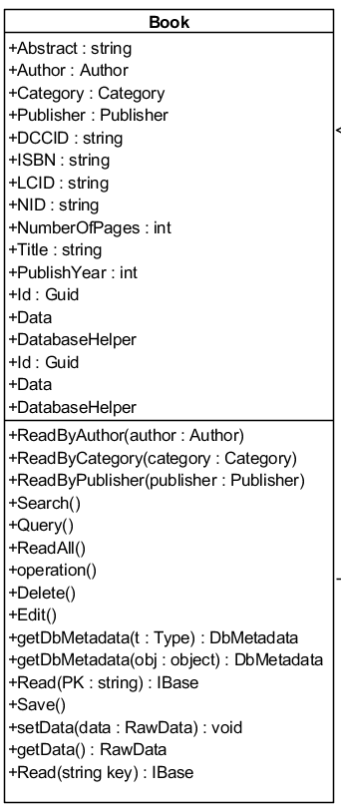شکل 2-7: کلاس دیاگرام Book

فیلد ها

نام فیلد | نوع | سطح دسترسی | Modifier | شرح
_title | string | private | - | عنوان کتاب
_author | Author | private | - | نویسنده
_publisher | Publisher | private | - | ناشر
_category | Category | private | - | دسته بندی
_abtract | string | private | - | توضیح
_isbn | string | private | - | شماره ISBN
_lcid | string | private | - | کد کتابخانه کنگره
_dccid | string | private | - | رده بندی دیویی
_nid | string | private | - | کد کتابخانه ملی
_numberOfPages | int | private | - | تعداد صفحات
_publishYear | int | private | - | سال انتشار
جدول 2-14: فیلدهای Book

پراپرتی ها
نام پراپرتی | نوع | سطح دسترسی | Modifier | شرح
Title  get ☑ set ☑ | string | public | - | پراپرتی  _title
Author  get ☑ set ☑ | string | public | - | پراپرتی  _author
Publisher  get ☑ set ☑ | string | public | - | پراپرتی  _publisher
Category  get ☑ set ☑ | string | public | - | پراپرتی  _category
Abtract  get ☑ set ☑ | string | public | - | پراپرتی  _abtract
ISBN  get ☑ set ☑ | string | public | - | پراپرتی  _isbn
جدول 2-15: پراپرتی های Book

LCID  get ☑ set ☑ | string | public | - | پراپرتی  _lcid
DCCID  get ☑ set ☑ | string | public | - | پراپرتی  _dccid
NID  get ☑ set ☑ | string | public | - | پراپرتی  _nid
NumberOfPages  get ☑ set ☑ | string | public | - | پراپرتی  _numberOfPages
PublishYear  get ☑ set ☑ | string | public | - | پراپرتی  _publishYear
جدول 2-16: پراپرتی های Book

متد ها

نام متد | پارامترهای ورودی | نوع برگشتی | سطح دسترسی | Modifier | شرح
Search | string | List<Book> | public | static | جستجو
ReadByCategory | Category | List<Book> | public | static | خواندن بر طبق دسته بندی
ReadByAuthor | Author | List<Book> | public | static | خوانده بر طبق نویسنده
ReadByPublisher | Publisher | List<Book> | public | static | خواندن بر طبق ناشر
ToString | - | string | public | override | نمایش عنوان کتاب
جدول 2-17: متدهای Books

کلاس Borrower
فایلها: Borrower.cs
شکل 2-8: کلاس دیاگرام Borrower

فیلد ها

نام فیلد | نوع | سطح دسترسی | Modifier | شرح
_firstName | string | private | - | نام عضو
_lastName | string | private | - | نام خانوادگی عضو
_birthDate | DateTime | private | - | تاریخ تولد عضو
_registrationDate | DateTime | private | - | تاریخ ثبت نام عضو
_userId | int | private | - | شماره عضویت
جدول 2-18: فیلدهای Borrower

پراپرتی ها
نام پراپرتی | نوع | سطح دسترسی | Modifier | شرح
FirstName  get ☑ set ☑ | string | public | - | پراپرتی برای  _firstName
LastName  get ☑ set ☑ | string | public | - | پراپرتی برای  _lastName
BirthDate  get ☑ set ☑ | string | public | - | پراپرتی برای  _birthDate
RegistrationDate | DateTime | public | - | پراپرتی برای  _registrationDate
UserId | int | public | - | پراپرتی برای  _userId
جدول 2-19: پراپرتی های Borrower

کلاس CheckOut
فایلها: CheckOut.cs

شکل 2-9: کلاس دیاگرام CheckOut

فیلد ها

نام فیلد | نوع | سطح دسترسی | Modifier | شرح
_borrower | Borrower | private | - | عضو
_status | CheckOutStatus | private | - | وضعیت امانت
_borrowDate | DateTime | private | - | تاریخ امانت
_dueDate | DateTime | private | - | تاریخ موعد
_returnDate | DateTime | private | - | تاریخ تحویل کتاب
_books | List<Book> | private | - | لیست کتاب‌های امانت داده شده
جدول 2-20: فیلدهای CheckOut

پراپرتی ها
نام پراپرتی | نوع | سطح دسترسی | Modifier | شرح
Borrower  get ☑ set ☑ | Borrower | public | - | پراپرتی برای  _borrower
Status  get ☑ set ☑ | CheckOutStatus | public | - | پراپرتی برای  _status
BorrowDate  get ☑ set ☑ | DateTime | public | - | پراپرتی برای  _borrowDate
DueDate  get ☑ set ☑ | DateTime | public | - | پراپرتی برای  _dueDate
ReturnDate  get ☑ set ☑ | DateTime | public | - | پراپرتی برای  _returnDate
Books  get ☑ set ☑ | List<Book> | public | - | پراپرتی برای  _books
جدول 2-21: پراپرتی های Borrower

پیاده‌سازی
در اینجا دو متد getData و setData بخاطری تفاوت اندکی که با دیگر متدها دارند پیاده‌سازی می شوند.

متد getData
protected override RawData getData()
{
Data.Record["Id"] = Id.ToString();
در اینجا کلید Borrower را ذخیره می کنیم.
Data.Record["BorrowerId"] = Borrower.Id.ToString();
Data.Record["BorrowDate"] = BorrowDate.ToUniversalTime().ToString();
Data.Record["ReturnDate"] = ReturnDate.ToUniversalTime().ToString();
Data.Record["DueDate"] = DueDate.ToUniversalTime().ToString();
Data.Record["BorrowStatus"] = ((int)Status).ToString();
در اینجا با استفاده از این دستور تمام مقادیر کلید را گرفته و آن‌ها را با یک ویرگول جدا می کنیم، و به کلید Books نسبت می دهیم.
Data.Record["Books"] = string.Join<Guid>(",", Books.Select((LMSBase b) => b.Id));

return Data;
}

متد setData
protected override void setData(RawData data)
{
استفاده از متد parseGuid
this.Id = parseGuid(data.Record["Id"]);
پاس دادن کلید ذخیره شده از عضو به متد Read نمونه‌ای از عضو برای خواندن آن عضو، این کار باعث می‌شود با بازیابی یک امانت نمونه‌ای از عضو آن نیز در آن باشد.
this.Borrower = new Borrower().Read(data.Record["BorrowerId"]) as Borrower;
برسی از صحت و وجود تاریخ ها
if (!string.IsNullOrEmpty(data.Record["BorrowDate"]))
this.BorrowDate = DateTime.Parse(data.Record["BorrowDate"]);
if (!string.IsNullOrEmpty(data.Record["DueDate"]))
this.DueDate = DateTime.Parse(data.Record["DueDate"]);
if (!string.IsNullOrEmpty(data.Record["ReturnDate"]))
this.ReturnDate = DateTime.Parse(data.Record["ReturnDate"]);
تبدیل مقدار enum تعریف شده CheckOutStatus به مقدار عددی
this.Status = (CheckOutStatus)int.Parse(data.Record["BorrowStatus"]);
پاس دادن تک تک کلید های موجود در نود Books به متد ها Read و بازیابی تک تک آنها.
IEnumerable<Book> books = from string id in data.Record["Books"].Split(',') select new Book().Read(id) as Book;
this.Books = books.ToList();
}

Create, Retrieve, Update, Delete
User Interface

